Анкета животного без владельца от 03.10.2022г.

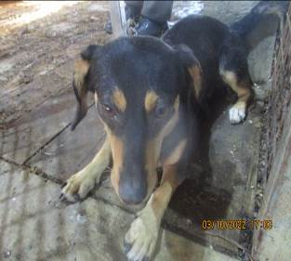 | Дата отлова, место (район, улица, дом) | Краснооктябрский район, ул. Хрустальная
 | Пол животного | Самец – 4494/2022
 | Дата вакцинации | 14.10.2022 г.
 | Дата кастрации/стерилизации | 14.10.2022 г.
 | Дата выпуска, место (район, улица, дом) | 17.10.2022 г. – среда обитания
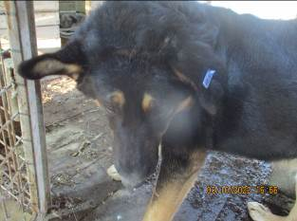 | Дата отлова, место (район, улица, дом) | Краснооктябрьский район, ул. Автомагистральная
 | Пол животного | Самец – 4491/2022
 | Дата вакцинации | Вет.паспорт
 | Дата кастрации/стерилизации | -
 | Дата выпуска, место (район, улица, дом) | 07.10.2022 г. - договор
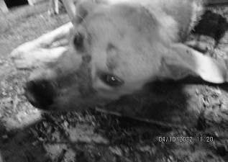 | Дата отлова, место (район, улица, дом) | Советский район, пос. Кирпичный-8
 | Пол животного | Самец – 4502/2022
 | Дата вакцинации | 14.10.2022 г.
 | Дата кастрации/стерилизации | 14.10.2022 г
 | Дата выпуска, место (район, улица, дом) | 27.10.2022 г. – среда обитания
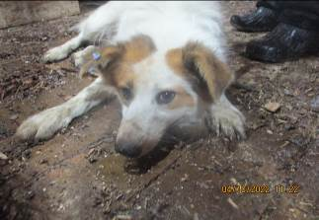 | Дата отлова, место (район, улица, дом) | Советский район, пос. Кирпичный-8
 | Пол животного | Самец – 4503/2022
 | Дата вакцинации | 14.10.2022 г.
 | Дата кастрации/стерилизации | 14.10.2022 г.
 | Дата выпуска, место (район, улица, дом) | 27.10.2022 г. – среда обитания
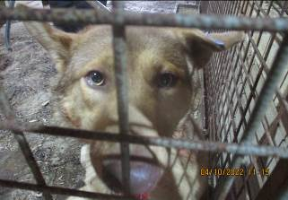 | Дата отлова, место (район, улица, дом) | Советский район, ул. им. Академика Королева
 | Пол животного | Самец – 4501/2022
 | Дата вакцинации | 14.10.2022 г.
 | Дата кастрации/стерилизации | 14.10.2022 г.
 | Дата выпуска, место (район, улица, дом) | 27.10.2022 г. – среда обитания
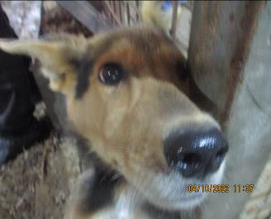 | Дата отлова, место (район, улица, дом) | Советский район, ул. Автомобилистов
 | Пол животного | Самец – 4512/2022
 | Дата вакцинации | 14.10.2022 г.
 | Дата кастрации/стерилизации | 14.10.2022 г.
 | Дата выпуска, место (район, улица, дом) | 26.10.2022 г. – среда обитания
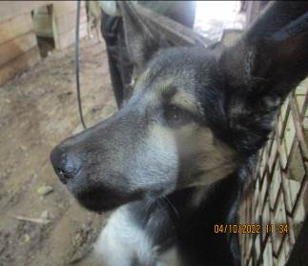 | Дата отлова, место (район, улица, дом) | Советский район, ул. Автомобилистов
 | Пол животного | Самка – 4510/2022
 | Дата вакцинации | 14.10.2022 г.
 | Дата кастрации/стерилизации | 14.10.2022 г.
 | Дата выпуска, место (район, улица, дом) | 26.10.2022 г. – среда обитания
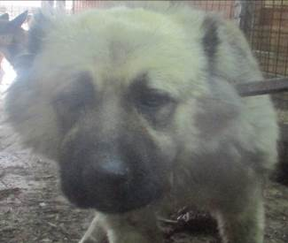 | Дата отлова, место (район, улица, дом) | Советский район, ул. Автомобилистов
 | Пол животного | Самец – купированные уши
 | Дата вакцинации | 14.10.2022 г.
 | Дата кастрации/стерилизации | 14.10.2022 г.
 | Дата выпуска, место (район, улица, дом) | 27.10.2022 г. – среда обитания
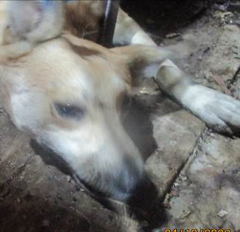 | Дата отлова, место (район, улица, дом) | Советский район, ул. Автомобилистов
 | Пол животного | Самец – 4505/2022
 | Дата вакцинации | 14.10.2022 г.
 | Дата кастрации/стерилизации | 14.10.2022 г.
 | Дата выпуска, место (район, улица, дом) | 26.10.2022 г. – среда обитания
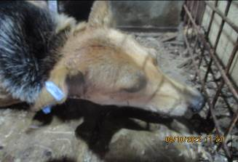 | Дата отлова, место (район, улица, дом) | Советский район, ул. Автомобилистов
 | Пол животного | Самка – 4504/2022
 | Дата вакцинации | 14.10.2022 г.
 | Дата кастрации/стерилизации | 14.10.2022 г.
 | Дата выпуска, место (район, улица, дом) | 27.10.2022 г. – среда обитания
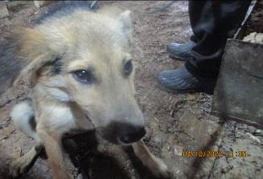 | Дата отлова, место (район, улица, дом) | Советский район, ул. Автомобилистов
 | Пол животного | Самец – 4511/2022
 | Дата вакцинации | 14.10.2022 г.
 | Дата кастрации/стерилизации | 14.10.2022 г.
 | Дата выпуска, место (район, улица, дом) | 27.10.2022 г. – среда обитания

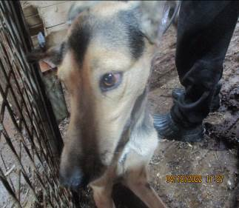 | Дата отлова, место (район, улица, дом) | Советский район, ул. Автомобилистов
 | Пол животного | Самка – 4506/2022
 | Дата вакцинации | 14.10.2022 г.
 | Дата кастрации/стерилизации | 14.10.2022 г.
 | Дата выпуска, место (район, улица, дом) | 26.10.2022 г. – среда обитания
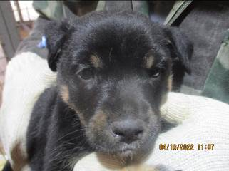 | Дата отлова, место (район, улица, дом) | Кировский район, ул. Кирова
 | Пол животного | Самка – 4497/2022
 | Дата вакцинации | 14.10.2022 г.
 | Дата кастрации/стерилизации | -
 | Дата выпуска, место (район, улица, дом) | 11.11.2022 г. - падеж
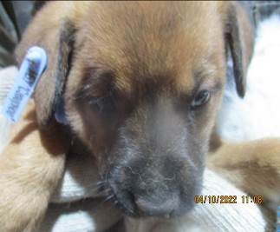 | Дата отлова, место (район, улица, дом) | Кировский район, ул. Кирова
 | Пол животного | Самка – 4498/2022
 | Дата вакцинации | 14.10.2022 г.
 | Дата кастрации/стерилизации | -
 | Дата выпуска, место (район, улица, дом) | 08.11.2022 г. - падеж
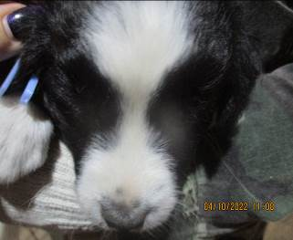 | Дата отлова, место (район, улица, дом) | Кировский район, ул. Кирова
 | Пол животного | Самка – 4499/2022
 | Дата вакцинации | 14.10.2022 г.
 | Дата кастрации/стерилизации | -
 | Дата выпуска, место (район, улица, дом) | 06.11.2022 г. - падеж
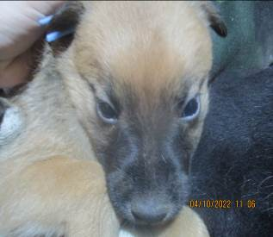 | Дата отлова, место (район, улица, дом) | Кировский район, ул. Кирова
 | Пол животного | Самец – 4496/2022
 | Дата вакцинации | 14.10.2022 г.
 | Дата кастрации/стерилизации | 14.10.2022 г.
 | Дата выпуска, место (район, улица, дом) | 19.10.2022 г. – среда обитания
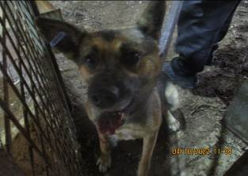 | Дата отлова, место (район, улица, дом) | Кировский район, ул. Окружная
 | Пол животного | Самка – 4509/2022
 | Дата вакцинации | 14.10.2022 г.
 | Дата кастрации/стерилизации | 14.10.2022 г.
 | Дата выпуска, место (район, улица, дом) | 19.10.2022 г. – среда обитания
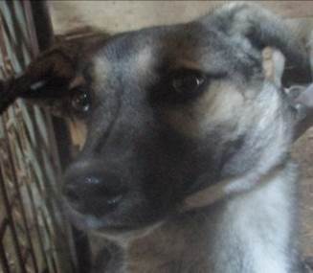 | Дата отлова, место (район, улица, дом) | Кировский район, ул. Тутовая
 | Пол животного | Самец – 4508/2022
 | Дата вакцинации | 14.10.2022 г.
 | Дата кастрации/стерилизации | 14.10.2022 г.
 | Дата выпуска, место (район, улица, дом) | 19.10.2022 г. – среда обитания
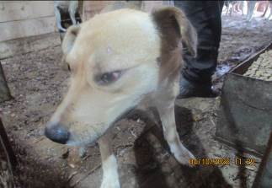 | Дата отлова, место (район, улица, дом) | Кировский район, ул. Забайкальская
 | Пол животного | Самец – 4507/2022
 | Дата вакцинации | 14.10.2022 г.
 | Дата кастрации/стерилизации | 14.10.2022 г.
 | Дата выпуска, место (район, улица, дом) | 19.10.2022 г. – среда обитания
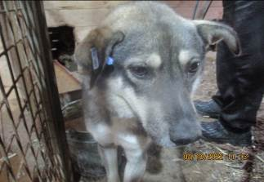 | Дата отлова, место (район, улица, дом) | Кировский район, ул. Чехова
 | Пол животного | Самец – 4500/2022
 | Дата вакцинации | 14.10.2022 г.
 | Дата кастрации/стерилизации | 14.10.2022 г.
 | Дата выпуска, место (район, улица, дом) | 19.10.2022 г. – среда обитания
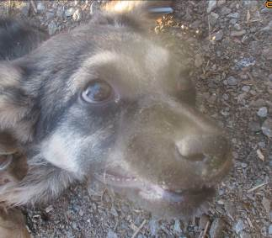 | Дата отлова, место (район, улица, дом) | Тракторозаводской район, ул. Ополченская
 | Пол животного | Самка – 4495/2022
 | Дата вакцинации | 14.10.2022 г.
 | Дата кастрации/стерилизации | 14.10.2022 г.
 | Дата выпуска, место (район, улица, дом) | 17.10.2022 г.- среда обитания
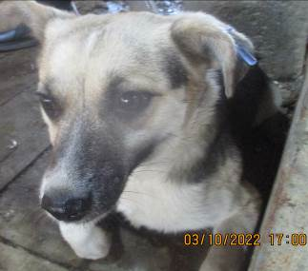 | Дата отлова, место (район, улица, дом) | Тракторозаводской район, ул. Ополченская
 | Пол животного | Самка – 4493/2022
 | Дата вакцинации | 14.10.2022 г.
 | Дата кастрации/стерилизации | 14.10.2022 г.
 | Дата выпуска, место (район, улица, дом) | 17.10.2022 г. – среда обитания

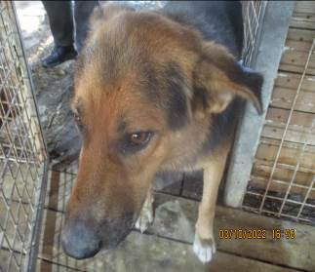 | Дата отлова, место (район, улица, дом) | Тракторозаводской район, ул. Ополченская
 | Пол животного | Самец – 4492/2022
 | Дата вакцинации | 14.10.2022 г.
 | Дата кастрации/стерилизации | 14.10.2022 г.
 | Дата выпуска, место (район, улица, дом) | 17.10.2022 г. – среда обитания
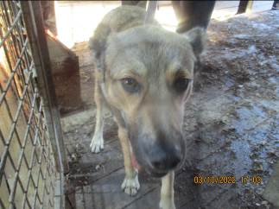 | Дата отлова, место (район, улица, дом) | Краснооктябрьский район, ул. Тарифная
 | Пол животного | Самец – купированные уши
 | Дата вакцинации | 14.10.2022 г.
 | Дата кастрации/стерилизации | 14.10.2022 г.
 | Дата выпуска, место (район, улица, дом) | 17.10.2022 г. – среда обитания

